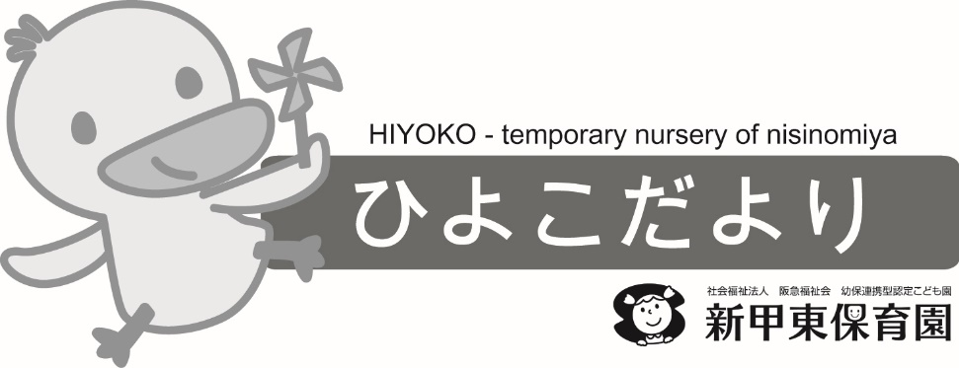 **10月号**

2024.9.25

だんだんと日が暮れる時間が早くなってきて、季節はすっかり秋です。残暑が続いていますが、子どもたちは汗をかいて、元気一杯、体を動かして遊んでいます。今月はホールや園庭で、かけっこや玉入れなど、色々な競技にチャレンジして、ひよこ組運動会を楽しみたいと考えています。

感染症予防の為、登園時同様に、お迎えの際も手洗いのご協力をお願いします。

**今月の主な活動**

・かけっこや玉入れなどの、運動会遊びをする。

・どんぐりや落ち葉、木の実に触れ、秋の自然に親しむ。

・身近な素材を使って、ハロウィン製作をする。

**保育園の主な行事**（行事予定は、都合により変更する場合があります。）

|  |  |  |  |  |
| --- | --- | --- | --- | --- |
| 日 | 曜日 | 行事 | 時間 | 詳細 |
| 16 | 水 | 避難訓練 | 設定時間 | 火災時の訓練をします。 |
| 18 | 金 | 誕生日会（人形劇） | 9：40～10：40 | 10月生まれのお友だちをお祝いする日です。  10月生まれのお子さんはお申し出ください。 |

**今月の園庭開放　（予約不要・雨天中止）**

**16・23・30日の各水曜日13：00～15：00は、保育園の園庭を開放しています。**

**親子でご参加ください。担当職員が育児相談も受け付けています。**